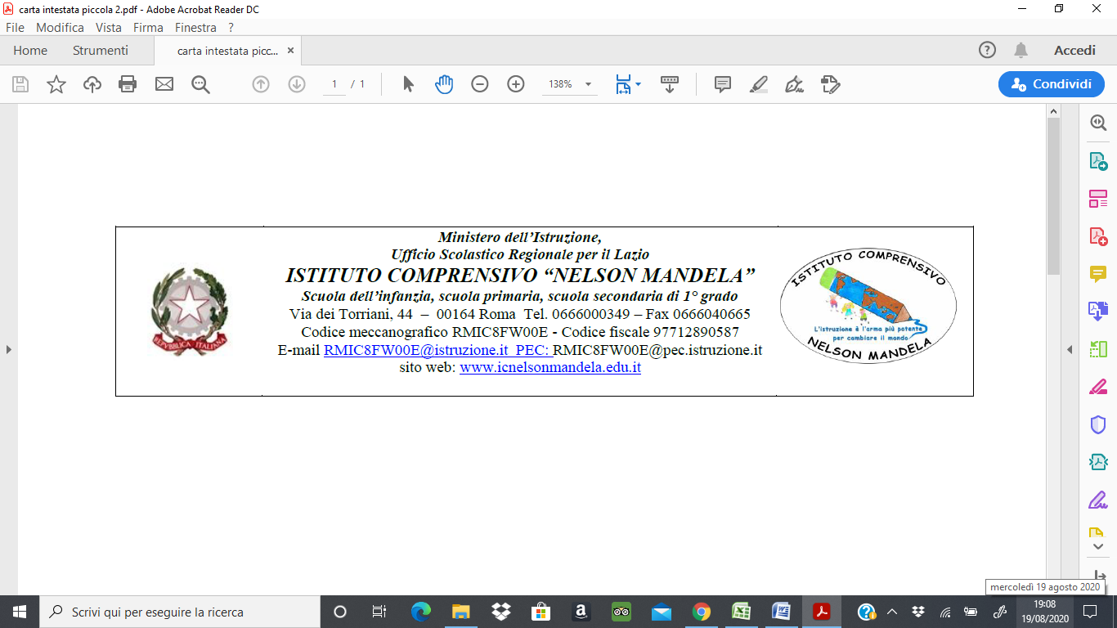

ALUNNO:_______________________________________________________________________
(cognome) (nome)

frequentante la: □ sez. di scuola dell’infanzia Pizzetti
□ classe sez. della scuola primaria “A. Celli”
□ classe sez. della scuola primaria “I. Pizzetti”
□ classe sez. della scuola secondaria di I grado “R.Villoresi”

I sottoscritti_________________________________________________________________________

______________________________________________________________________________________
(cognome e nome genitori)

nat_ il____/_____/______ a_____________________________________________
nat_ il____/_____/______ a_____________________________________________

D E L E G ANO
A rilasciare l’alunno, durante le lezioni, solo ed esclusivamente se prelevato dalle persone di seguito
elencate:

Cognome | Nome | Tipo e n° documento | rilasciato da
1)
2)
3)
4)
5)
Si allega copia del documento scannerizzato dei deleganti e dei delegati.

l sottoscritti dichiarano di sollevare da qualsiasi responsabilità conseguente la Scuola stessa e
prendono atto che la responsabilità della Scuola cessa dal momento in cui il bambino viene affidato alla
persona delegata.

N.B. – Si fa presente che, ai sensi dell’art. 591 del Codice Penale, al ritiro non può essere delegata
persona minore di 18 anni.

Firma genitori: _____________________________________________________________
_________________________________________________________________________

Firma delegato/i:
1)_______________________________________________________________________

2)________________________________________________________________________

3)________________________________________________________________________

Visto:
Il Dirigente Scolastico

